PROCESSO | Processo Administrativo nº 454/2017, Notificação Administrativa nº 283/2017
CONTRIBUINTE | R. & C. Ltda – CNPJ 73.389.330/0001-94
DATA | 04/04/2023
RELATOR | Carlos Eduardo Iponema

RELATÓRIO

Em 10 de novembro de 2017, a Gerência Financeira do CAU/RS encaminhou a Notificação Administrativa nº 283/2017 à pessoa jurídica R. & C. Ltda – CNPJ 73.389.330/0001-94, concedendo-lhe o prazo de 30 (trinta) dias para saldar ou parcelar o débito referente às anuidades de 2012, 2013, 2014, 2015, 2016 e 2017 em atraso ou para oferecer impugnação escrita a esta Comissão.

Após a notificação, a Contribuinte apresentou impugnação e juntou documentos (fls. 28 - 41 do protocolo SICCAU nº 587413/2017). Informou estar registrada no CREA/RS desde 1999 em virtude de suas atividades conforme contrato social e alterações posteriores. Nesse sentido solicitou a exclusão de registro junto ao CAU e a baixa dos débitos constantes na notificação.

Em 28 de novembro de 2017, houve despacho saneador no processo administrativo de cobrança para que a Contribuinte apresentasse documentos atuais, aptos a comprovar a regularidade de seu registro junto ao CREA/RS (fl. 49 do protocolo SICCAU nº 587413/2017). O recebimento da notificação ocorreu em 07/12/2017, conforme AR (fl. 50 do protocolo SICCAU nº 587413/2017).

Em 29 de novembro de 2021, foi enviado e-mail para a Contribuinte reiterando a necessidade de que fosse encaminhada ao CAU/RS a documentação solicitada (fl. 51 do protocolo SICCAU nº 587413/2017).

No mesmo dia 29 de novembro de 2021, em resposta via e-mail, informou a empresa que não recebeu a notificação via correio (fl. 52 do protocolo SICCAU nº 587413/2017), e enviou a certidão de registro da empresa perante o CREA/RS, registrada para, na área da engenharia civil: Administração, fiscalização, supervisão e gerenciamento de obras de construção civil própria e de terceiros, empreitada de construção civil e incorporação de empreendimentos imobiliários. Consta ainda como responsável técnico profissional engenheiro civil desde 27 de abril de 2020 (fl. 54-55 do protocolo SICCAU nº 587413/2017).

É o relatório.

VOTO

Salienta-se, inicialmente, que “o CAU/BR e os CAUs têm como função orientar, disciplinar e fiscalizar o exercício da profissão da arquitetura e urbanismo, zelar pela fiel observância dos princípios de ética e disciplina da classe em todo o território nacional, bem como pugnar pelo aperfeiçoamento do exercício da arquitetura e urbanismo”, conforme dispõe o art. 24, § 1º, da Lei nº 12.378/2010.

Ressalta-se, ainda, que a atividade fiscalizatória tem por objeto “a exação do exercício profissional da Arquitetura e Urbanismo, abrangendo as atividades, atribuições e campos de atuação dos arquitetos e urbanistas, privativos ou compartilhados com outras profissões regulamentadas, conforme os dispositivos da Lei nº 12.378, de 2010 e da Resolução CAU/BR nº 21, de 2012” e por objetivo “coibir o exercício ilegal ou irregular da Arquitetura e Urbanismo, em conformidade com a legislação vigente”, competindo-lhe “verificar, na prestação de serviços de Arquitetura e Urbanismo, a existência do Registro de Responsabilidade Técnica (RRT) correspondente, nos termos do que dispõe Resolução específica do CAU/BR”, conforme dispõem os artigos 4º, 5º e 6º da Resolução nº 22 do CAU/BR, respectivamente.

Diante disso, sob pena de causar prejuízo à coletividade de profissionais e empresas que atuam em áreas afeitas à arquitetura e urbanismo e que estão devidamente registrados neste Ente fiscalizador, percebe-se que este não pode deixar de exigir o pagamento dos valores relativos às anuidades, ao lado de contribuições, multas, taxas, tarifas de serviços, doações, legados, juros, rendimentos patrimoniais, subvenções e resultados de convênios, além de outros rendimentos eventuais, que constituem os recursos dos CAUs, conforme o disposto no art. 37 da Lei nº 12.378/2010.

No presente caso, contudo, verifica-se que a Contribuinte comprovou o desenvolvimento das seguintes atividades conforme o contrato social e alterações posteriores:

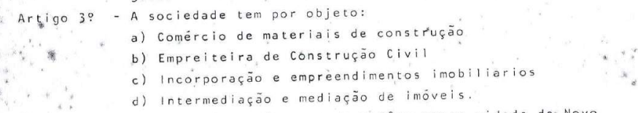

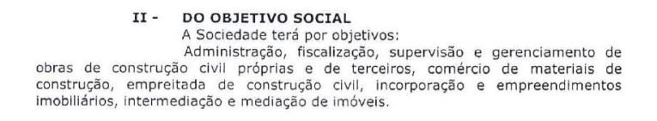

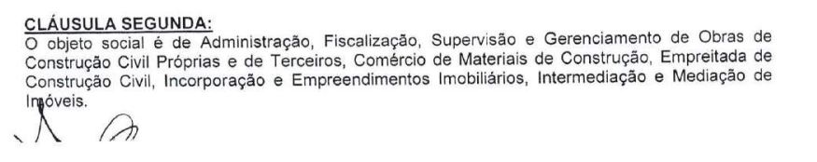

Da análise das atividades constantes no objeto social e suas alterações posteriores não se vislumbra a existência de atividades privativas de arquitetos e urbanistas o que requereria a inscrição obrigatória no CAU.

Sobre outro aspecto, de fato a empresa esteve inscrita no CREA/RS desde 10 de maio de 1999. Nesse sentido:

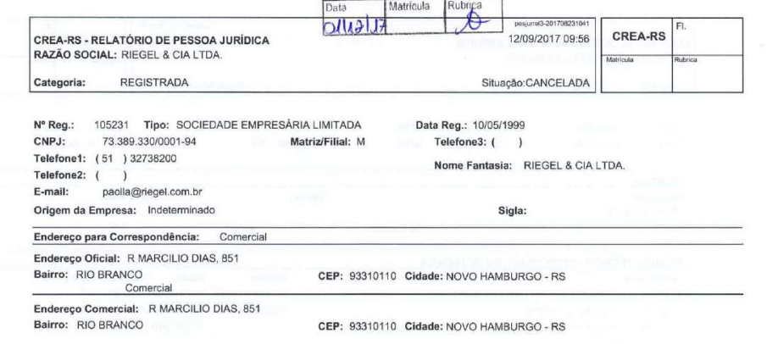

Ainda, conforme certidão de registro de pessoa jurídica enviada ao CAU/RS, a contribuinte encontra-se regular e sem débitos com o CREA/RS (fl. 54-55 do protocolo SICCAU nº 587413/2017), como se observa:

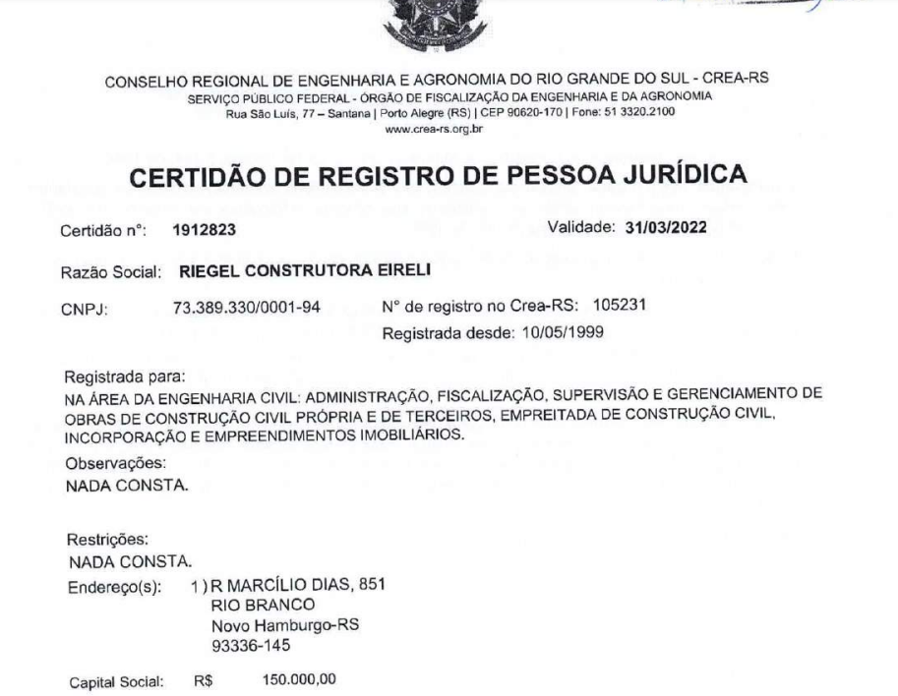

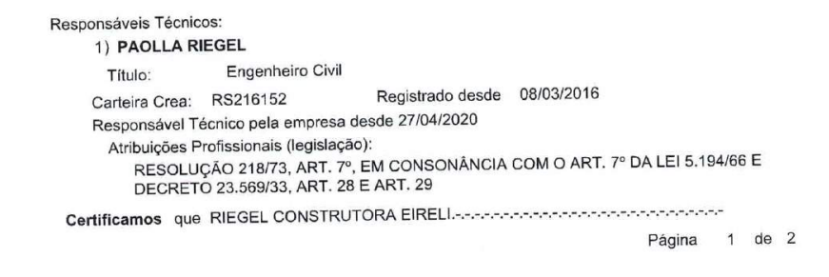
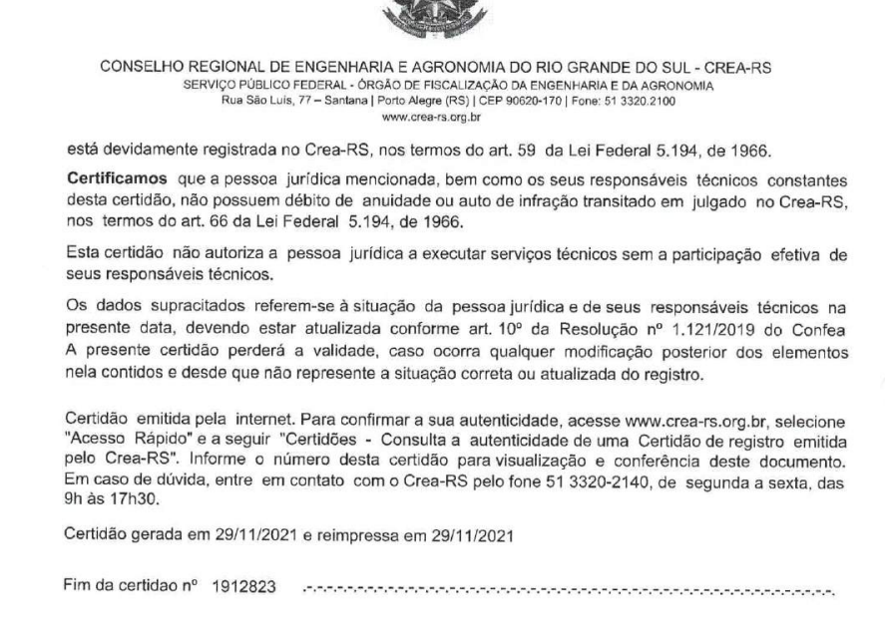
Ainda, no cadastro do CNPJ da pessoa jurídica (fl. 44 do protocolo SICCAU nº 587413/2017) consta como código e descrição da atividade econômica principal “71.12-0-00 – Serviços de engenharia”, e a reponsabilidade técnica da empresa é exercida por profissional engenheira civil nos termos da certidão de registro de pessoa jurídica expedida pelo CREA/RS.

Além disso, observando o cadastro da Contribuinte no SICCAU, observa-se que o cadastro da empresa ocorreu em 21/12/2011 de forma automática pela migração havida a partir dos dados do CREA por força da entrada em vigor de Lei nº 12.378/2010.

Dito isso, após analisar os termos da impugnação oferecida contra a Notificação Administrativa nº 283/2017, voto pela PROCEDÊNCIA da impugnação, uma vez que se verifica que possui razão a Contribuinte, tendo em vista a empresa estar regularmente inscrita no CREA/RS para o exercício de atividades não privativas de Arquitetura e Urbanismo, com responsável técnica engenheira civil, constando no CNPJ a atividade principal - Serviços de Engenharia e, ainda tendo havido a migração automática de cadastro para o CAU, devendo ser afastada a cobrança das anuidades a partir do ano de 2012 bem como deve ser realizada a baixa do registro da empresa no CAU.

Porto Alegre/RS, 04 de abril de 2023.
Carlos Eduardo Iponema
Conselheiro Relator
PROCESSO | Processo Administrativo nº 454/2017, Notificação Administrativa nº 283/2017
CONTRIBUINTE | R. & C. Ltda – CNPJ 73.389.330/0001-94
DATA | 04/04/2023
RELATOR | Carlos Eduardo Iponema
DELIBERAÇÃO Nº 026/2023 – CPFi – CAU/RS

A COMISSÃO DE PLANEJAMENTO E FINANÇAS CPFi-CAU/RS, reunida ordinariamente remotamente via Teams, no dia 04 de abril de 2023, no uso das competências que lhe confere o regimento interno do CAU/RS.

DELIBEROU:

- APROVAR, por unanimidade, o parecer do conselheiro relator, pela PROCEDÊNCIA da impugnação, uma vez que se verifica que possui razão a contribuinte, tendo em vista a empresa estar regularmente inscrita no CREA/RS para o exercício de atividades não privativas de arquitetura e urbanismo, com responsável técnica engenheira civil, constando no CNPJ a atividade principal - serviços de engenharia e, ainda tendo havido a migração automática de cadastro para o CAU, devendo ser afastada a cobrança das anuidades a partir do ano de 2012 bem como deve ser realizada a baixa do registro da empresa no CAU.
- INFORMAR a Contribuinte quanto ao deferimento da impugnação oferecida e a baixa do registro da empresa no CAU.
Porto Alegre, 04 de abril de 2023.

Fausto Henrique Steffen
Conselheiro Coordenador da CPFi

